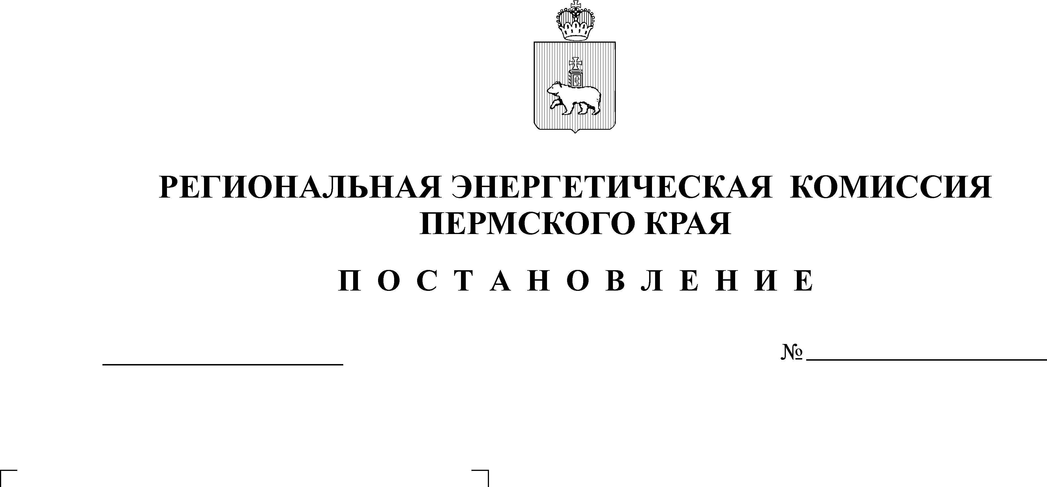
О тарифах на услуги водоснабжения
и водоотведения для потребителей
МУП «Верещагинские водоканализационные сети» (Верещагинский район)
30.11.2007
260-т
228-в
29.12.2011

В соответствии с Федеральным законом от 30 декабря 2004 г. № 210-ФЗ «Об основах регулирования тарифов организаций коммунального комплекса», постановлением Правительства Российской Федерации от 14 июля 2008 г. № 520 «Об основах ценообразования и порядке регулирования тарифов, надбавок и предельных индексов в сфере деятельности организаций коммунального комплекса», приказом Министерства регионального развития Российской Федерации от 15 февраля 2011 г. № 47 «Об утверждении Методических указаний по расчету тарифов и надбавок в сфере деятельности организаций коммунального комплекса», постановлением Правительства Пермского края от 24 июля 2006 г. № 14-п «Об утверждении Положения о Региональной энергетической комиссии Пермского края», рассмотрев материалы дела об установлении тарифов на услуги водоснабжения и водоотведения МУП «Верещагинские водоканализационные сети» (Верещагинский район),
Региональная энергетическая комиссия Пермского края ПОСТАНОВЛЯЕТ:
1. Согласовать производственные программы МУП «Верещагинские водоканализационные сети» (Верещагинский район) в сферах водоснабжения и водоотведения на 2012-2013 г.г., установить соответствующие производственным программам тарифы на услуги водоснабжения и водоотведения на период с 01 февраля 2012 года по 31 января 2013 года включительно со следующей календарной разбивкой:
1.1. с 01 февраля 2012 года по 30 июня 2012 года включительно согласно приложению 1;
1.2. с 01 июля 2012 года по 31 августа 2012 года включительно согласно приложению 2;
1.3. с 01 сентября 2012 года по 31 января 2013 года включительно согласно приложению 3.
2. Признать утратившими силу с 01 февраля 2012 года:
постановление Региональной энергетической комиссии Пермского края от 28 декабря 2010 г. № 24-в «О тарифах на услуги водоснабжения и водоотведения для потребителей МУП «Верещагинские водоканализационные сети» (Верещагинский район)»;
постановление Региональной энергетической комиссии Пермского края от 06 октября 2011 г. № 187-в «О внесении изменений в постановление Региональной энергетической комиссии Пермского края от 28.12.2010 № 24-в «О тарифах на услуги водоснабжения и водоотведения для потребителей МУП «Верещагинские водоканализационные сети» (Верещагинский район)».
3. Настоящее постановление вступает в силу через 10 дней после дня его официального опубликования.

Председатель комиссии П.Б.Ивашкин
Приложение 1
к постановлению РЭК Пермского края
от 29.12.2011 № 228-в

Тарифы на услуги водоснабжения и водоотведения для потребителей

МУП «Верещагинские водоканализационные сети»

(Верещагинский район),

с 01 февраля 2012 года по 30 июня 2012 года включительно

№ п/п | Вид оказываемых услуг | Тарифы без учета НДС,  руб./м3 | Тарифы с учетом НДС,  руб./м3*
1. | Питьевая вода | 25,15 | 29,68
2. | Водоотведение | 24,11 | 28,45

* В соответствии с частью 6 статьи 168 главы 21 раздела VIII части II Налогового кодекса Российской Федерации для целей реализации товаров (работ, услуг) населению соответствующая сумма налога на добавленную стоимость включена в тариф.

Тарифы являются фиксированными. Занижение и (или) завышение организацией коммунального комплекса утвержденных тарифов является нарушением порядка ценообразования.

Приложение 2
к постановлению РЭК Пермского края
от 29.12.2011 № 228-в

Тарифы на услуги водоснабжения и водоотведения для потребителей

МУП «Верещагинские водоканализационные сети»

(Верещагинский район),
с 01 июля 2012 года по 31 августа 2012 года включительно

№ п/п | Вид оказываемых услуг | Тарифы без учета НДС,  руб./м3 | Тарифы с учетом НДС,  руб./м3*
1. | Питьевая вода | 26,65 | 31,45
2. | Водоотведение | 25,54 | 30,14

* В соответствии с частью 6 статьи 168 главы 21 раздела VIII части II Налогового кодекса Российской Федерации для целей реализации товаров (работ, услуг) населению соответствующая сумма налога на добавленную стоимость включена в тариф.

Тарифы являются фиксированными. Занижение и (или) завышение организацией коммунального комплекса утвержденных тарифов является нарушением порядка ценообразования.

Приложение 3
к постановлению РЭК Пермского края
от 29.12.2011 № 228-в

Тарифы на услуги водоснабжения и водоотведения для потребителей

МУП «Верещагинские водоканализационные сети»

(Верещагинский район),
с 01 сентября 2012 года по 31 января 2013 года включительно

№ п/п | Вид оказываемых услуг | Тарифы без учета НДС,  руб./м3 | Тарифы с учетом НДС,  руб./м3*
1. | Питьевая вода | 28,14 | 33,21
2. | Водоотведение | 26,97 | 31,82

* В соответствии с частью 6 статьи 168 главы 21 раздела VIII части II Налогового кодекса Российской Федерации для целей реализации товаров (работ, услуг) населению соответствующая сумма налога на добавленную стоимость включена в тариф.

Тарифы являются фиксированными. Занижение и (или) завышение организацией коммунального комплекса утвержденных тарифов является нарушением порядка ценообразования.

